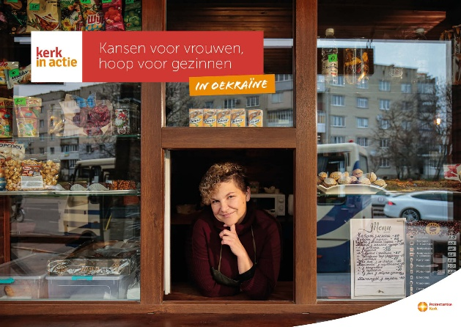

Collecte Werelddiaconaat

Oekraïne – kansen voor vrouwen, hoop voor gezinnen

Collecteafkondiging
Vandaag vragen we aandacht voor vrouwen in Oekraïne die door de oorlog alles hebben verloren. Veel van hen moeten in een ander deel van het land een nieuw leven opbouwen en voor hun kinderen zorgen, vaak zonder man. Met steun van Kerk in Actie krijgen deze vrouwen trainingen en een kleine subsidie om hun eigen zaak te starten of hun eigen bedrijf te laten groeien. Zo kunnen ze een inkomen verdienen en hun gezin ondersteunen. Het geeft deze vrouwen en hun families perspectief op een betere toekomst. Uw gift tijdens de collecte helpt deze vrouwen op te staan en nieuwe kansen te creëren. Van harte aanbevolen!

Meer lezen: kerkinactie.nl/bedrijvenoekraine

Bericht voor kerkblad of kerkapp

Collecte voor project ‘Kansen voor vrouwen, hoop voor gezinnen in Oekraïne’
De oorlog in Oekraïne heeft diepe sporen achtergelaten. Veel gezinnen hebben alles verloren, en veel vrouwen moeten een nieuw leven opbouwen zonder hun man, terwijl ze ook voor hun kinderen zorgen. Veel van deze vrouwen hebben vaardigheden en talenten die hen kunnen helpen, als ze de juiste steun en kansen krijgen. Met hulp van Kerk in Actie krijgen deze vrouwen trainingen en een kleine subsidie om hun eigen zaak te starten of een eigen bedrijf op te starten. Zo kunnen zij inkomen verdienen en zelf voor hun gezin zorgen.
Door deze vrouwen te ondersteunen, investeer je niet alleen in hun toekomst, maar ook in die van hun kinderen en de hele gemeenschap. Het geeft veerkracht, hoop en nieuwe mogelijkheden. Met je bijdrage aan de collecte steun je het werelddiaconale werk van Kerk in Actie, zoals de hulp aan vrouwen in Oekraïne. Geef in de collecte of maak je bijdrage over op rekening NL89 ABNA 0457 457 457 t.n.v. Kerk in Actie te Utrecht, o.v.v. ‘Bedrijven Oekraïne’, of doneer online. Hartelijk dank!

Help je mee om deze collecte tot een succes te maken? Hartelijk dank!

